114學年度臺東縣戶外教育及海洋教育中心
執行學校 | 年級 | 學生參與人數 | 教師人數
公館國小 | 5 | 1人 | 3人
2-3學校辦理戶外教育自主學習課程成果報告
ㄧ、計畫名稱：五年級單車學習活動
二、活動日期：2025.09.30-2025.10.03
三、活動地點：富岡、森林公園、永續方舟館、史前博物館、卑南陳家麻糬、臺東大學圖書館、卑南國中
四、活動流程:
日期 | 時間 | 地點 | 課程主持/講師
9/30(二)  台東市 | 12:30-13:30 | 綠島富岡 | 公館國小團隊
9/30(二)  台東市 | 13:30-14:30 | 午餐 | 公館國小團隊
9/30(二)  台東市 | 14:30-15:30 | 富岡歷史人文走讀 | 公館國小團隊、戒護師長家長群
9/30(二)  台東市 | 15:30-16:00 | 富岡凱旋會館 | 公館國小團隊
9/30(二)  台東市 | 16:00-16:30 | 飯店Check in / 休息 | 公館國小團隊
9/30(二)  台東市 | 16:30-16:40 | 飯店森林公園 | 公館國小團隊
9/30(二)  台東市 | 16:40-17:40 | 欣賞森林公園之美 | 公館國小團隊
9/30(二)  台東市 | 17:40-17:50 | 森林公園飯店 | 公館國小團隊
9/30(二)  台東市 | 17:50-18:00 | 單車維護 | 公館國小團隊
9/30(二)  台東市 | 18:30-19:30 | 晚餐 | 公館國小團隊
9/30(二)  台東市 | 19:30- | 導師時間、心得分享 | 公館國小團隊
10/1（三）  台東市 | 7:00-8:00 | 早餐 | 公館國小團隊
10/1（三）  台東市 | 8:00-8:40 | 凱旋會館永續方舟館 | 公館國小團隊、戒護師長家長群
10/1（三）  台東市 | 9:00-12:00 | 永續方舟館
10/1（三）  台東市 | 12:00-13:00 | 午餐 | 公館國小團隊
10/1（三）  台東市 | 13:00-13:30 | 永續方舟館台東史前博物館 | 公館國小團隊、戒護師長家長群
10/1（三）  台東市 | 14:30-17:00 | 參訪史前博物館 | 公館國小團隊、戒護師長家長群
10/1（三）  台東市 | 17:00-17:30 | 史前博物館凱旋會館 | 公館國小團隊
10/1（三）  台東市 | 17:30-18:00 | 單車維護 | 公館國小團隊、戒護師長家長群
10/1（三）  台東市 | 18:00-19:30 | 晚餐時間 | 公館國小團隊
10/1（三）  台東市 | 19:30- | 導師時間 | 公館國小團隊
10/2（四）  台東市 | 7:00-8:30 | 早餐 | 公館國小團隊
10/2（四）  台東市 | 8:30-09:00 | 凱旋會館卑南陳家麻糬 | 公館國小團隊、戒護師長家長群
10/2（四）  台東市 | 09:00-10:00 | 麻糬DIY體驗 | 公館國小團隊
10/2（四）  台東市 | 10:00-11:00 | 卑南陳家麻糬台東大學 | 公館國小團隊、戒護師長家長群
10/2（四）  台東市 | 11:00-12:00 | 參觀台東大學圖書館 | 公館國小團隊
10/2（四）  台東市 | 12:00-13:30 | 午餐 | 公館國小團隊
10/2（四）  台東市 | 13:30-14:30 | 台東大學卑南國中 | 公館國小團隊、戒護師長家長群
10/2（四）  台東市 | 14:30-17:00 | 卑南國中 | 公館國小團隊
10/2（四）  台東市 | 17:00-17:10 | 返回飯店 | 公館國小團隊、戒護師長家長群
10/2（四）  台東市 | 17:10-19:00 | 晚餐 | 公館國小團隊
10/2（四）  台東市 | 19:00- | 導師時間 | 公館國小團隊
10/3（五）  台東市 | 7:00-8:00 | 早餐 | 公館國小團隊
10/3（五）  台東市 | 8:00-8:40 | 前往富岡漁港 | 公館國小團隊
10/3（五）  台東市 | 8:40-9:30 | 休息 | 公館國小團隊
10/3（五）  台東市 | 9:30-10:30 | 富岡綠島 | 公館國小團隊
10/3（五）  台東市 | 10:30- | 返校 | 公館國小團隊

五、活動紀錄：(至少6張，越豐富越好。)
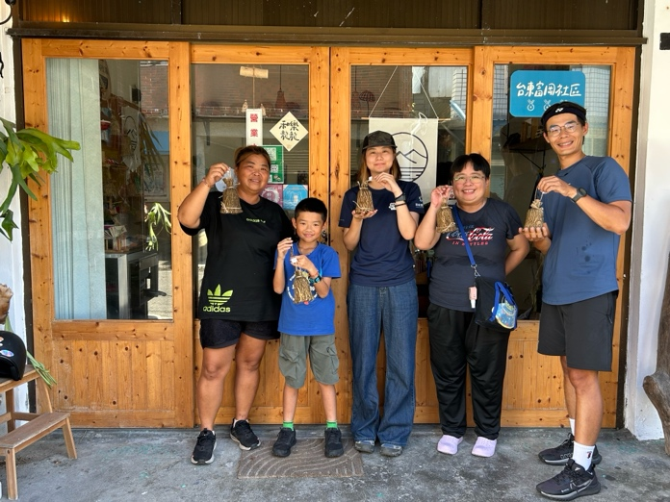 | 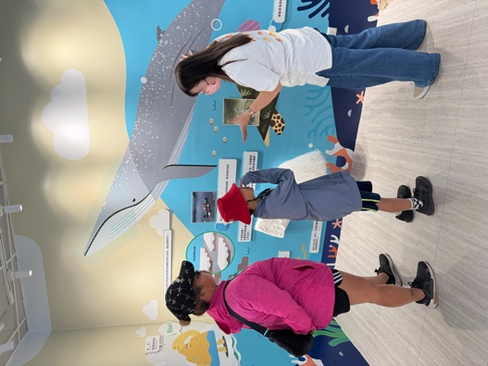
說明：富岡人文走讀-樹皮燈製作 | 說明：永續方舟管導覽解說
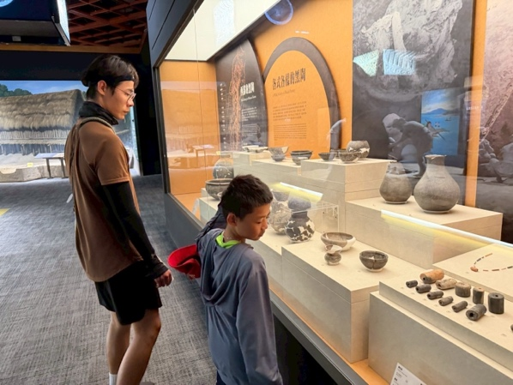 | 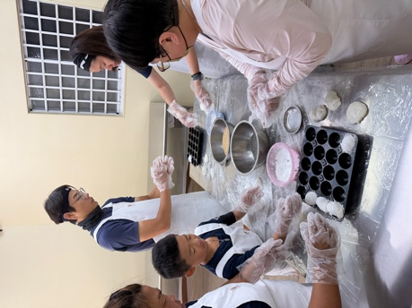
說明：參觀史博館 | 說明：陳家麻糬手作體驗
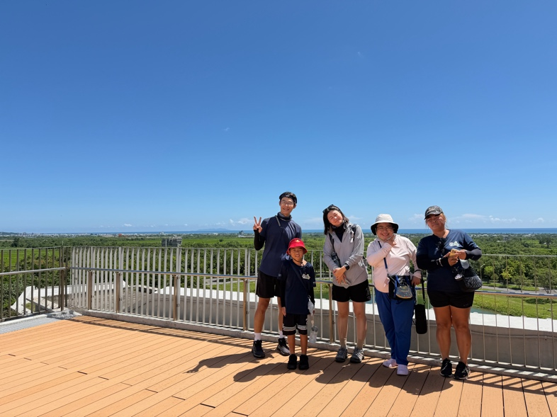 | 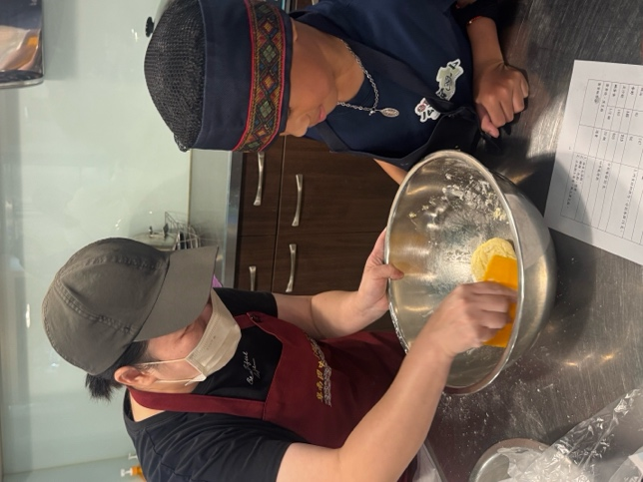
說明：臺東大學圖書館 | 說明：卑南國中-月餅體驗製作

六、學生回饋/成果: (文字記錄學生反應或是學生成果紀錄例如:學習單、小日記)

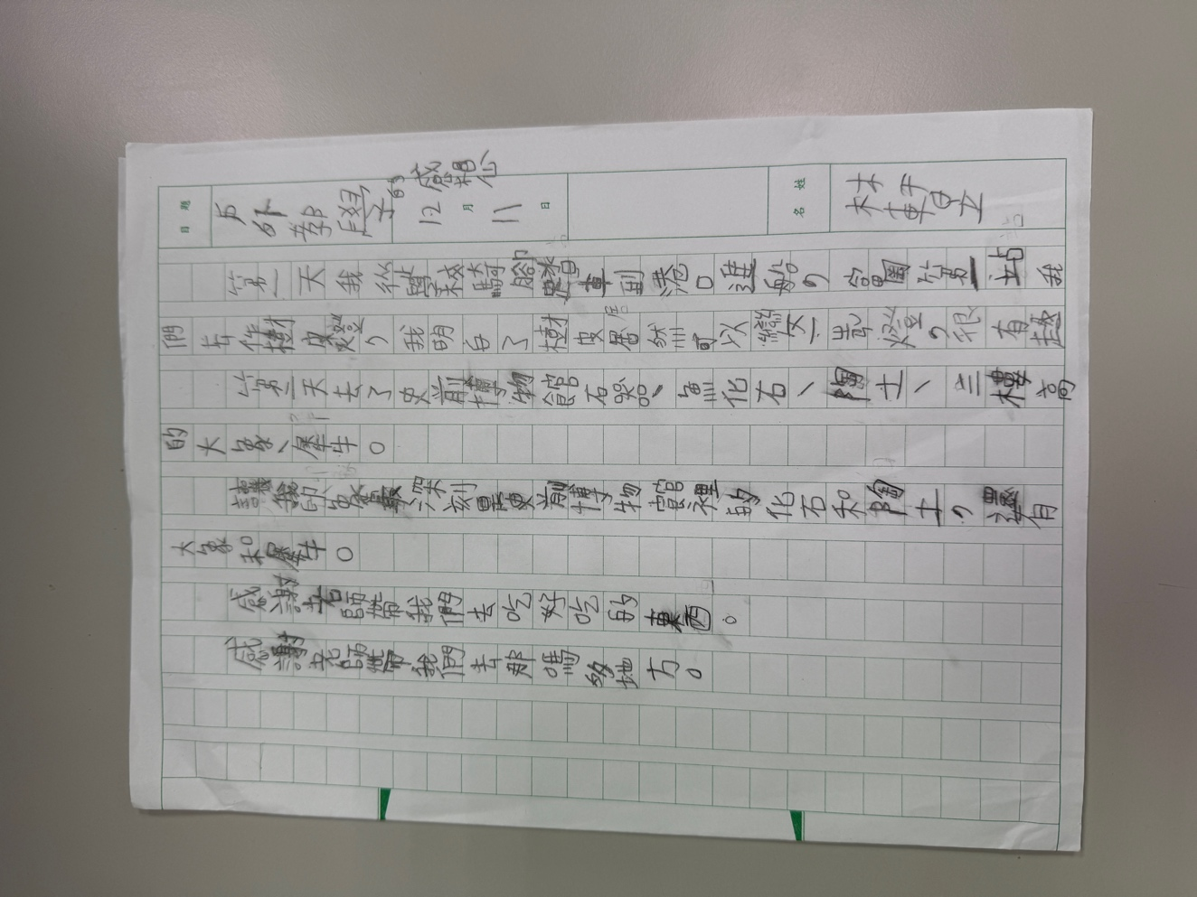

七、教師針對此路線的回饋與建議：
這趟旅程不僅是體能的自我挑戰，更是一場多面向的感官學習：
跨領域深度學習：行程巧妙串聯了永續方舟館的環境教育、史前博物館的人文歷史 ，以及卑南國中的校際交流 ，讓學生在騎行中內化知識。
責任感與生活教育：每日安排「單車維護」時間 ，能建立孩子愛惜器物的責任感；晚間的「導師時間」則引導孩子沉澱與分享 ，將經驗轉化為成長的動力。
在地文化的連結：透過富岡歷史走讀、陳家麻糬 DIY 等手作與實地探訪 ，強化了學生對土地的認同與連結。

